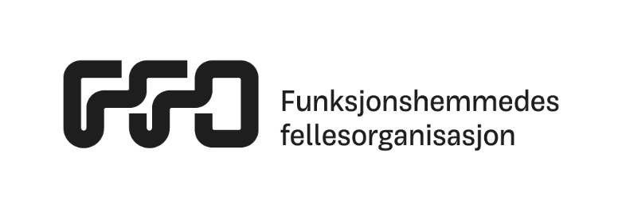

**Temaseminar**

Tid: 22. august 2024

Kl.: 1700 – ca 2100

Sted: Torp Hotel AS, Fokserødveien 21, Sandefjord.

FFO Vestfold og Telemark har gleden av å invitere medlemmer og andre interesserte til høstens første seminar med tema:

**Mobbing, utenforskap og inkludering.**



1700 «Din egen skyld». Om mobbing, utenforskap og inkludering.

v/Hanna Camilla Kullander, pedagog og samtale-coach. Hun har jobbet med barn og unke i kulturbransjen gjennom hele sin yrkeskarriere.

1800 Pause med lett bevertning.

1830 Mobbing i arbeidslivet. «Kjenn din rett – til ikke å bli diskriminert».

Hvordan klage til diskrimineringsnemda hvis man opplever mobbing/trakassering? Og hvordan går man frem?

v/Marit Winjor, seniorrådgiver Hørselshemmedes

Landsforbund.

1930 Erfaringsutveksling/Spørsmål.

Påmelding: [berit.wiborg@ffo.no](mailto:berit.wiborg@ffo.no). Frist for påmelding er 13.mai 2024.